Планшетный терминал Prestigio MultiPad Viscone 4U в металлическом антивандальном корпусе
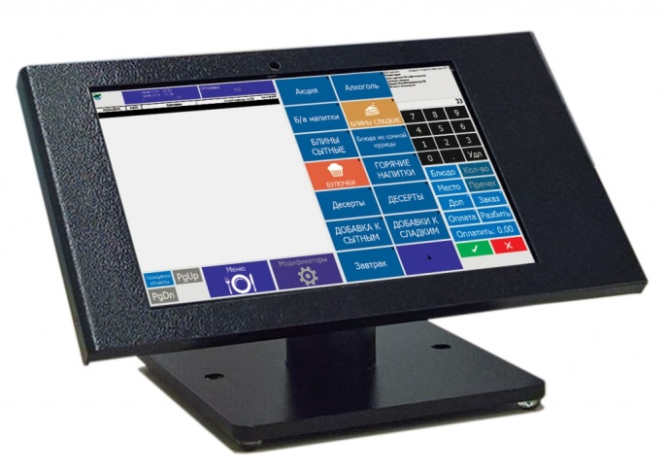
Технические характеристики
- Модель Prestigio Multipad Visconte 4U
- Металлический антивандальный подставка/корпус, один угол обзора
- Экран размер - 10.1"
- Разрешение экрана -1280x800
- Плотность пикселей -149.4 ppi
- Технология изготовления экрана - IPS
- Тип сенсорного экрана - емкостный
- Мультитач -экран
- Операционная система - Windows 10
- Модель процессора - Intel Atom Z3735F
- Конфигурация процессора - 4x SoFIA 1.33 ГГц
- Видеопроцессор - Intel HD Graphics
- Оперативная память - 2 Гб
- Встроенная память - 32 Гб
- Модуль сотовой связи - 3G
- Стандарт Wi-Fi - 802.11b/g/n
- Версия Bluetooth - 4.0
- Тыловая камера
- Количество мегапикселей тыловой камеры - 2.0
- Фронтальная камера
- Количество мегапикселей фронтальной камеры - 2.0
- Емкость аккумулятора - 6600 мАч
- Встроенный динамик
- Встроенный микрофон
- Поддержка GPS
- Датчики - акселерометр (G-сенсор)
- Разъемы - micro USB, USB
- Видео выходы - HDMI
- Тип разъема под наушники - mini-jack 3.5 мм
- Хаб USB 2.0 3-порта + RJ45 (встроенная сетевая карта)
Гарантия от производителя:
- На планшетный компьютер – 12 месяцев
- На аккумулятор, блок питания – 6 месяцев

